财政专项资金项目中期考核需要准备的资料清单：
序号 | 资 料
1 | 《华南理工大学国家大学科技园顺德创新园区教师科技成果转化专项资金合同书》
2 | 项目全过程实施方案和计划
3 | 截止到2022年7月31日，项目现阶段实施情况汇报或工作总结和《创新项目和科技创新平台中期考核评议表》（根据合同项目进度和阶段目标进行对比）
4 | 项目经济效益（根据合同项目考核指标确认已取得的经济效益）：  提供已签订的合同或者已获得收入的发票作为证明材料
5 | 社会效益情况（根据合同项目考核指标对比在哪些领域已取得的社会效益）：  提供合同服务单位或者产品、技术应用单位提供的产品、技术应用后带来的节能减排、提质增效、进口替代等作用，提供单位证明材料、工作报告或者对比数据等资料
6 | 截止到2022年7月31日，项目指标完成情况（根据合同项目考核指标内容一一对应提供）  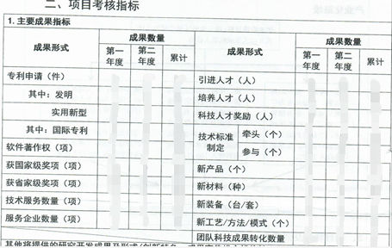  - 专利申请：提供专利证书或者申请资料。  - 技术服务数量：提供服务合同或其他证明材料。  - 服务企业数量：提供服务合同或其他证明材料。  - 人才相关指标：提供人员相关信息和资料。  - 新产品、新装备、新工艺等指标：提供相关产品、装备、工艺证明材料。  - 团队科技成果转化：提供成果转化证明材料。
7 | 项目经费支出管理制度、人员薪酬标准、产品技术研发情况
8 | 截止到2022年7月31日，项目经费收入支出费用清单或台账，全部凭证资料和财务报表。  要求：需按照《华南理工大学科技园顺德创新园区人才团队和项目引进专项资金管理办法（试行）》第十四条规定，分类统计直接费用和间接费用的支出情况。

